デジタル化による技術革新と働き方の未来

港区産業団体連合会　経営セミナーのお知らせ

経営セミナーのお知らせ

～IoT・AI・人工知能、メタバースの潮流～

共催　港区産業団体連合会・港区

日本マイクロソフト株式会社業務執行役員／エバンジェリストの　さんを講師にお招きして開催いたします。区民の皆様、会員の皆様の参加をお待ちしております。

港区産業団体連合会 会長　井口　修一

記

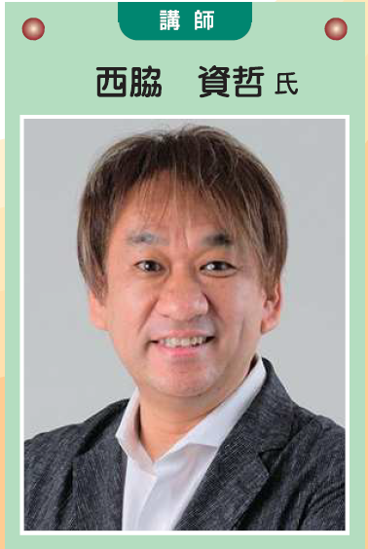◆対　象　区内中小企業の経営者・従業員、区民等

◆日　時　令和７年１０月２７日（月）

午後６時３０分～８時（会場午後６時）

◆講　師　日本マイクロソフト株式会社

業務執行役員／エバンジェリスト

西脇　資哲　氏

◆場　所　港区産業振興センター　ホール小

　　　　　港区芝５－３６－４

札の辻スクエア１１階

JR田町駅三田口（西口）徒歩４分

都営三田線・浅草線三田駅

Ａ２出口徒歩２分

Ａ１出口（エレベーター専用）徒歩２分

◆定　員　８０名

◆申込み　港区産業団体連合会　FAX：6435-1561

　　　　　港区産業振興課

　　　　　E-mail：[shoukou3@city.minato.tokyo.jp](mailto:shoukou3@city.minato.tokyo.jp)

　　　　　※FAXまたはメールでお申し込みください。

◆問合せ　港区産業団体連合会事務局

電話・FAX：03-6435-1561

　　　　　港区産業振興課　電話　03-6435－4601

切り取らずにこのままFAXしてください。

港区産業団体連合会事務局　宛　　FAX：03-6435-1561

港区産業振興課　宛　　　　　　　E-mail：shoukou3@city.minato.tokyo.jp

|  |  |  |  |
| --- | --- | --- | --- |
| 会 社 名 | ふりがな | 参加者名 | ふりがな |
| 参加者名 | ふりがな | 参加者名 | ふりがな |
| 所 在 地  （住 所） | 〒 | | |
| 電 話 |  | | |

※ご記入いただいた情報は、当該セミナーに関する連絡・記録のために使用します。

※FAX及びメール送信後、受領の返信はいたしませんので、ご承知おきください。